
มาตรา ก กา
แผนการจัดการเรียนรู้ที่ ๖

หน่วยการเรียนรู้ที่ ๒
สรุปความรู้มาตรา ก กา

ชั้นประถมศึกษาปีที่ ๒ เวลา ๑ ชั่วโมง
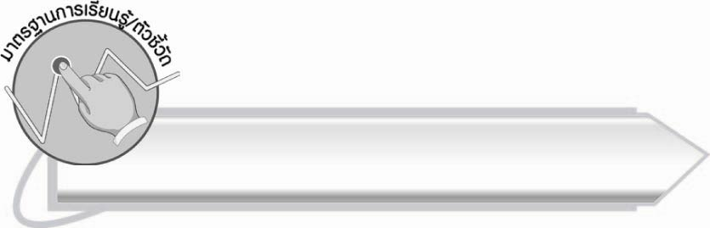
มาตรฐานการเรียนรู้/ตัวชี้วัด

มาตรฐานการเรียนรู้
มาตรฐาน ท ๔.๑ เข้าใจธรรมชาติของภาษาและหลักภาษาไทย การเปลี่ยนแปลงของภาษา
และพลังของภาษา ภูมิปัญญาทางภาษา และรักษาภาษาไทยไว้เป็นสมบัติของชาติ
ตัวชี้วัด
ท ๔.๑ ป. ๒/๒ เขียนสะกดคำและบอกความหมายของคำ


จุดประสงค์การเรียนรู้สู่ตัวชี้วัด

๑. สรุปความรู้เกี่ยวกับคำในมาตรา ก กา (K)
๒. รวบรวมและเขียนคำในมาตรา ก กา ตามหัวข้อที่กำหนดได้ (P)
๓. เห็นความสำคัญของการเรียนรู้คำที่ใช้ในภาษาไทย (A)

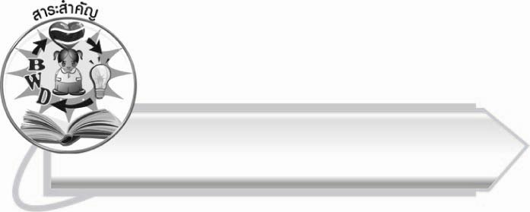
สาระสำคัญ

คำที่ใช้ในชีวิตประจำวันมีคำในมาตรา ก กา รวมอยู่ด้วย

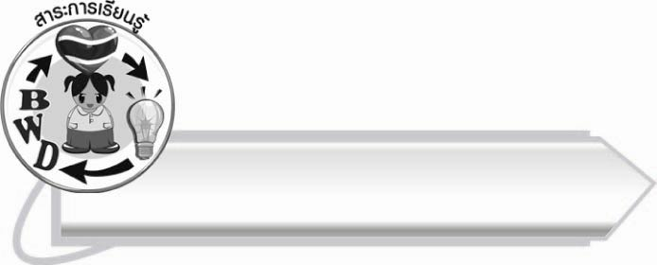
สาระการเรียนรู้

คำมาตรา ก กา ในชีวิตประจำวัน


สมรรถนะสำคัญของผู้เรียน

๑. ความสามารถในการสื่อสาร
- ทักษะการอ่าน
- ทักษะการเขียน
- ทักษะการฟัง การดู และการพูด
๒. ความสามารถในการคิด
- การสังเคราะห์
- การจัดระบบความคิดเป็นแผนภาพ
- การสรุปความรู้
๓. ความสามารถในการแก้ปัญหา
๔. ความสามารถในการใช้ทักษะชีวิต



คุณลักษณะอันพึงประสงค์

ใฝ่เรียนรู้
ตัวชี้วัดที่ ๔.๑ ตั้งใจ เพียรพยายามในการเรียนและเข้าร่วมกิจกรรมการเรียนรู้
มุ่งมั่นในการทำงาน
ตัวชี้วัดที่ ๖.๑ ตั้งใจและรับผิดชอบในการปฏิบัติหน้าที่การงาน
ตัวชี้วัดที่ ๖.๒ ทำงานด้วยความเพียรพยายามและอดทนเพื่อให้งานสำเร็จ
ตามเป้าหมาย

รักความเป็นไทย
ตัวชี้วัดที่ ๗.๒ เห็นคุณค่าและใช้ภาษาไทยในการสื่อสารได้อย่างถูกต้อง
เหมาะสม

ชิ้นงานหรือภาระงาน (หลักฐาน ร่องรอยแสดงความรู้)

แผนภาพความคิดสรุปความรู้เรื่อง มาตรา ก กา

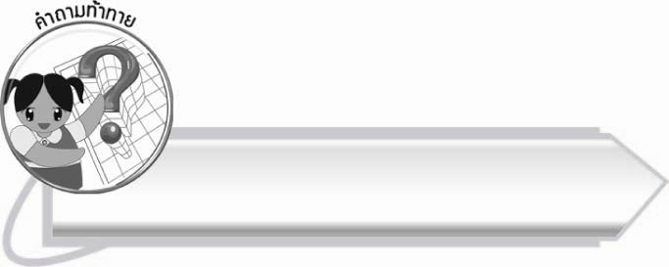
คำถามท้าทาย

ถ้าไม่มีคำในมาตรา ก กา ใช้ในชีวิตประจำวัน นักเรียนจะใช้คำใดเรียกแทนคำเหล่านั้น

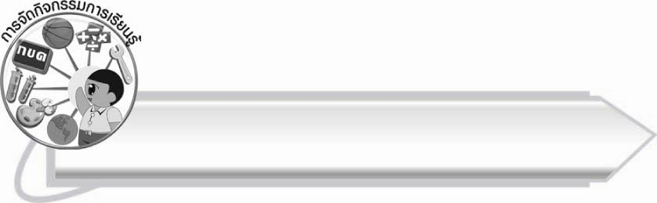
การจัดกิจกรรมการเรียนรู้

๑. ให้นักเรียนช่วยกันบอกชื่ออวัยวะของร่างกายที่เป็นคำในมาตรา ก กา (ตัวอย่างคำตอบ ตา หู หัว หน้า ขา มือ เท้า ไหล่ หัวใจ กระเพาะ)
๒. ให้นักเรียนแบ่งกลุ่ม ๕ กลุ่ม แต่ละกลุ่มส่งตัวแทนออกมาจับฉลากหัวข้อ แล้วช่วยกันรวบรวมคำในมาตรา ก กา ตามหัวข้อที่ได้รับ เขียนลงในกระดาษที่ครูแจกให้ ครูกำหนดเวลาประมาณ ๑๐ นาที จากนั้นร่วมกันตรวจสอบผลงาน
หัวข้อที่ครูกำหนดได้แก่
ดอกไม้ เช่น มะลิ จำปา จำปี
สัตว์ เช่น หมา ไก่ วัว
สิ่งของ เช่น หม้อ ตะกร้า กระทะ
ผักและผลไม้ เช่น มะละกอ คะน้า กะหล่ำปลี
อาหาร เช่น บะหมี่ สาคู ตะโก้
๓. ให้นักเรียนทำกิจกรรมเสริมทักษะการเรียนรู้ โดยรวบรวมชื่อสัตว์ที่เป็นคำในมาตรา ก กา แล้วเขียนบันทึกไว้ จากนั้นร่วมกันตรวจสอบความถูกต้อง
๔. ให้นักเรียนอ่านบทร้อยกรองต่อไปนี้ และสังเกตคำที่ไม่มีตัวสะกด เพื่อพัฒนาความเข้าใจ ครูช่วยแนะนำคำที่นักเรียนอ่านไม่ได้

หนูแกละและหนูเปีย ดูอ่อนเพลียทำโซเซ
เพราะหนีจระเข้ ที่ว่ายเร่จะหม่ำหนู
ป้าไผ่ใจดีนะ ใส่บาตรพระมีปลาทู
ใส่แล้วยังเหลืออยู่ เอ้าเจ้าหนูเอาไปกิน
แกละเปียรีบไหว้ป้า ดีใจหนาน้ำตาริน
ต่อไปไม่บ้าบิ่น ความซนสิ้นเชื่อป้าไป
ไม่ต้องหนีลุกลน เพื่อให้พ้นตะเข้ใหญ่
เด็กดีมีน้ำใจ ช่วยผู้ใหญ่ดีกว่าเอย
ศิริวรรณ กาญจนสาลักษณ์

๕. ให้นักเรียนและครูร่วมกันสรุปความรู้ ดังนี้
๏ คำที่ใช้ในชีวิตประจำวันมีคำในมาตรา ก กา รวมอยู่ด้วย
๖. ให้นักเรียนเขียนแผนภาพความคิดสรุปความรู้เรื่อง มาตรา ก กา แล้วร่วมกันตรวจสอบความถูกต้อง
๗.ให้นักเรียนร่วมกันแสดงความคิดเห็น โดยครูใช้คำถามท้าทาย ดังนี้
๏ ถ้าไม่มีคำในมาตรา ก กา ใช้ในชีวิตประจำวัน นักเรียนจะใช้คำใดเรียกแทนคำเหล่านั้น

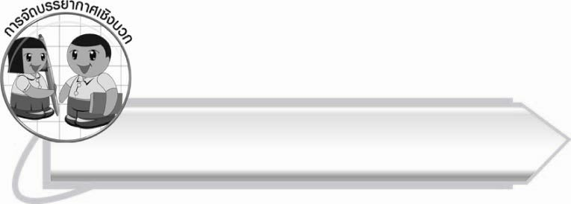
การจัดบรรยากาศเชิงบวก

ให้นักเรียนช่วยกันรวบรวมคำ ฝึกคิด ฝึกเขียน เรียนรู้การทำงานร่วมกัน ครูเป็นผู้สร้างบรรยากาศให้กิจกรรมดำเนินไปอย่างสนุกสนานและราบรื่น

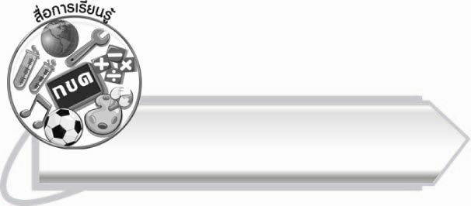
สื่อการเรียนรู้

๑. ฉลากหัวข้อ
๒. กระดาษสำหรับเขียนคำ

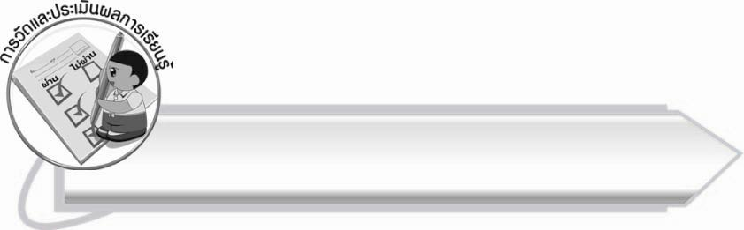
การวัดและประเมินผลการเรียนรู้

๑. วิธีการวัดและประเมินผล
๑.๑ สังเกตพฤติกรรมของนักเรียนในการเข้าร่วมกิจกรรม
๑.๒ สังเกตพฤติกรรมของนักเรียนในการเข้าร่วมกิจกรรมกลุ่ม
๑.๓ ตรวจผลงานของนักเรียน
๒. เครื่องมือ
๒.๑ แบบสังเกตพฤติกรรมการเข้าร่วมกิจกรรม
๒.๒ แบบสังเกตพฤติกรรมการเข้าร่วมกิจกรรมกลุ่ม
๓. เกณฑ์การประเมิน
๓.๑ การประเมินพฤติกรรมการเข้าร่วมกิจกรรม
ผ่านตั้งแต่ ๒ รายการ ถือว่า ผ่าน
ผ่าน ๑ รายการ ถือว่า ไม่ผ่าน
๓.๒ การประเมินพฤติกรรมการเข้าร่วมกิจกรรมกลุ่ม
คะแนน ๙ - ๑๐ ระดับ ดีมาก
คะแนน ๗ - ๘ ระดับ ดี
คะแนน ๕ - ๖ ระดับ พอใช้
คะแนน ๐ - ๔ ระดับ ควรปรับปรุง

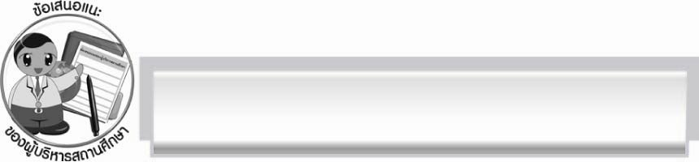
ข้อเสนอแนะของผู้บริหารสถานศึกษา
______________________________________________________________________________
______________________________________________________________________________
______________________________________________________________________________
______________________________________________________________________________
______________________________________________________________________________
______________________________________________________________________________
______________________________________________________________________________
______________________________________________________________________________
______________________________________________________________________________
______________________________________________________________________________
______________________________________________________________________________
______________________________________________________________________________
______________________________________________________________________________
______________________________________________________________________________
______________________________________________________________________________
______________________________________________________________________________
______________________________________________________________________________
______________________________________________________________________________
______________________________________________________________________________
______________________________________________________________________________
______________________________________________________________________________
______________________________________________________________________________
______________________________________________________________________________
______________________________________________________________________________

ลงชื่อ_________________________ (ผู้บริหารสถานศึกษา)
(_________________________)
________/________/_______


บันทึกหลังการสอน

ผลการจัดการเรียนการสอน

______________________________________________________________________________
______________________________________________________________________________
______________________________________________________________________________
______________________________________________________________________________
______________________________________________________________________________
______________________________________________________________________________

ปัญหา/อุปสรรค

______________________________________________________________________________
______________________________________________________________________________
______________________________________________________________________________
______________________________________________________________________________
______________________________________________________________________________
______________________________________________________________________________

แนวทางแก้ไข

______________________________________________________________________________
______________________________________________________________________________
______________________________________________________________________________
______________________________________________________________________________
______________________________________________________________________________
______________________________________________________________________________

ลงชื่อ__________________________ (ผู้บันทึก)
(_________________________)
________/________/_______

